**«Значення рослин для існування життя на планеті Земля та для**

**людини.»**

Рослини є повсюди на поверхні земної кулі. Навіть спекотні пустелі заселені певними видами рослин (наприклад, верблюжою колючкою, кактусами). Величезні простори суходолу охоплені густою рослинністю. Ліси вкривають майже шосту його частину. Неосяжні території степів, луків, земель, засаджених культурними рослинами. Рослини населяють океани, моря, прісноводні водойми. Навіть Арктика й Антарктика не позбавлені рослинності.

Рослини забезпечують певні взаємозв’язки між життєвими формами рослин і тварин, їх пристосування до умов навколишнього середовища.

Рослини є першоджерелом існування, процвітання і розвитку життя на Землі і в першу чергу завдяки їх властивості здійснювати фотосинтез. Фотосинтез протікає практично повсюдно на нашій планеті, у зв'язку з чим сумарний ефект його колосальним.

(**Фотосинтез**— це утворення органічних речовин (здебільшого глюкози) з вуглекислого газу й води під дією сонячного світла в організмах ,що містять хлорофіл)

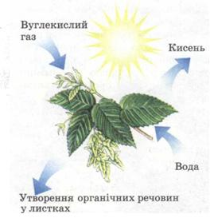 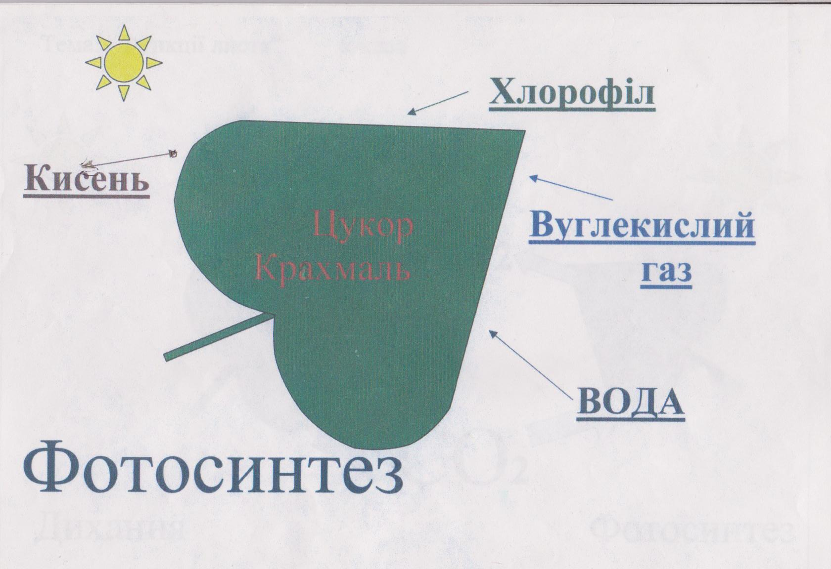

*Схема фотосинтезу*

Зелені рослини (а також деякі бактерії та одноклітинні тварини) - єдині на Землі виробники органічної речовини з неорганічних сполук. Усі інші живі істоти - споживачі готової органічної речовини. В органічній речовині зелених рослин накопичується сонячна енергія, завдяки якій і розвивається життя на Землі.

Рослини підтримують необхідний для більшості живих організмів рівень кисню в атмосфері й запобігають утворенню надлишку вуглекислого газу. Під час фотосинтезу кисень, який виділяють рослини, постійно надходить в атмосферу, підтримуючи рівновагу у співвідношенні вуглекислого газу (0,03 %) і кисню (майже 21 %) в повітрі. З кисню, який виділяють рослини під час фотосинтезу, утворюється озон, який захищає всіх живих організмів Землі від згубного впливу ультрафіолетового випромінювання. Завдяки формуванню озонового шару стали можливі вихід організмів, які проживали у воді, на сушу і бурхлива еволюція на­земних форм життя.

Рослинам належить провідна роль у колообігу речовин і енергії, що забезпечує неперервність існування життя на Землі .

( Колообіг речовин - це обмін речовинами між живою та неживою частинами природи).

Рослини беруть участь у процесі ґрунтоутворення. Відмерлі рослинні залишки утворюють верхній родючий шар ґрунту.

Рослини беруть участь у формуванні ландшафтів, зміцнюю­чи схили, пухкі ґрунти, перешкоджаючи ґрунтовій ерозії і виві­трюванню. Також рослини (особливо деревні) можуть впливати на водний режим і кліматичні особливості деяких територій. Крім того, рослинні угруповання є місцями проживання тварин.

Важлива роль рослин полягає також в очищенні повітря від забруднення шкідливими речовинами. Завдяки фотосинтезу рослини сформували умови для життєдіяльності інших організмів, забезпечили їхнє поширення на планеті. Спільно з іншими організмами вони також зумовили формування ґрунту. Так, саме рослини вбирають із ґрунту певні неорганічні речовини та використовують їх для створення органічних. На природну рослинність припадає 60-80 % очисних можливостей біосфери. :рослини здатні поглинати і засвоювати різні гази та пил, чим очищають атмосферне повітря. У містах концентрація вуглекислого та інших шкідливих газів у повітрі в -10 разів вища, ніж у лісі. Рослинні організми виділяють фітонциди - леткі речовини. здатні вбивати хвороботворні бактерії. Як показала аварія на Чорнобильській АЕС, велика також роль рослин в очищенні повітря від радіоактивних речовин. Наприклад, трав'яниста рослинність вбирає в себе усі радіоактивні опади.

Не менш вагомий вплив рослин і на клімат та емоційний стан людини. Кожному з вас нескладно пригадати ніжну прохолоду в лісі спекотного дня чи затишок від сильного морозного вітру, медові пахощі квітучих лип, акацій, гречки, конвалії, бузку, гарні кімнатні рослини.

Проте найважливіша роль зелених рослин - у створенні продуктів харчування для людини, кормів для тварин. Багато видів рослин людина використовує як сировину для промисловості. У господарській діяльності людини важливу роль відіграють продукти рослинного походження (корисні копалини) - кам'яне та буре вугілля, горючі сланці, торф, нафта, сапропель.

Крім того, з рослин виробляють різноманітні ліки. Звідси зрозуміло, чому людина ще з давніх часів цікавилася рослинами, збирала їх, вивчала і вирощувала.

Людина вивчає рослини і їх властивості ще й тому, що багато з них завдає величезної шкоди, наприклад численні бур’яни (пажитниця, пирій, осот та ін.), які глушать культурні рослини на полях, або багато не зелених — безхлорофільних рослин, в тому числі паразитні гриби (іржа, сажка, ріжки та ін.), що уражають культурні рослини.

*3.Цікаві факти*

- Так як у світі все між собою тісно пов'язане,то і за рослинністю тієї чи іншої місцевості можна багато дізнатися,а виявляється,що тут має значення ґрунт та його хімічний склад. Це рослини-рудознавці.

На ґрунтах ,багатих Сульфуром,росте колюча рослина з малими рожевим квіточками – *аконтафіллум*. Там,де цього елемента дуже багато ,її квіти стають білими.

У степах і напівпустелях ,як правило,ростуть карликові рослини. Якщо ж у ґрунті багато Бору,то деякі з них (полин,солянка,прутняк) досягають гігантського розміру.

Фіалки ростуть на ґрунті,збагаченому Цинком,алтей – Кальцієм. Хвощ польовий і гвоздика вбирають із ґрунту Аурум.

Такі рослини,як верблюжа колючка,повзучий пирій,піщаний полин,лапчатка,вказують на близьке залягання прісних ґрунтових вод. Вільхово-березові ліси в тайзі є індикаторами на наявність нафти та природного газу.

Вивчити відповідний параграф підручника,відповідати на запитання після параграфу.

Творче завдання – скласти сенкан на тему «Рослини»

Сенкани складаються за алгоритмом:

* перший рядок – іменник;
* другий рядок – два прикметники, що характеризують термін;
* третій рядок – три дієслова, що характеризують термін;
* четвертий рядок – речення з 4-х слів, що характеризують термін;
* п’ятий рядок – іменник-синонім до терміна.

Наприклад: Рослини

Зелені,смачні

Ростуть,вбирають ,виділяють

Живі організми,потрібні людству

Флора